***Actividad 1:***

***a) Consultas referentes a la base de datos de proveedores, piezas, proyectos y ventas, de la relación “ejerciciosAlgebraRelacional_CalculoRelacional” resolver los ejercicios de la g a la k en Algebra Relacional y SQL:***

* Álgebra relacional:

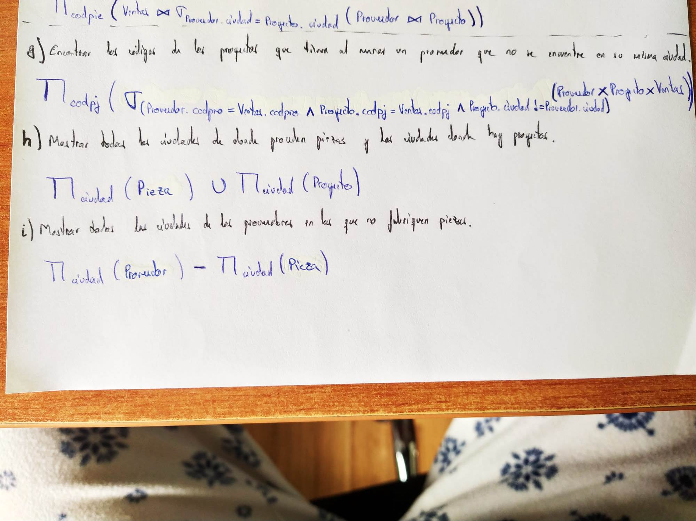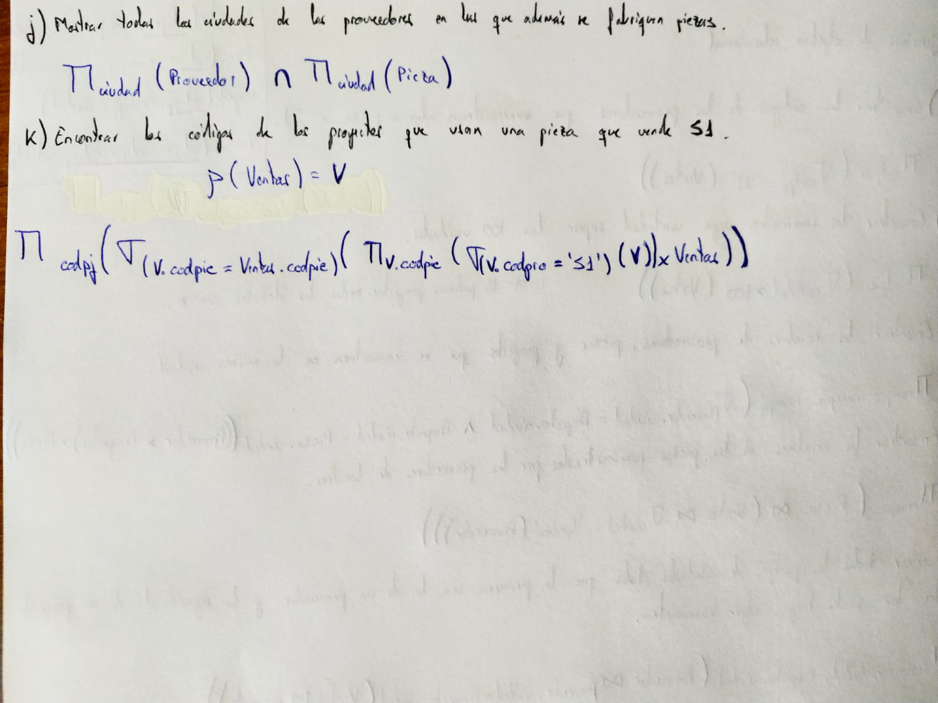

* SQL:

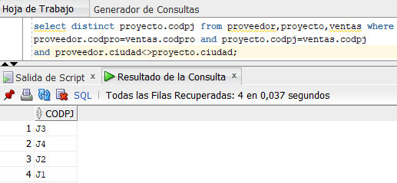g)

h)

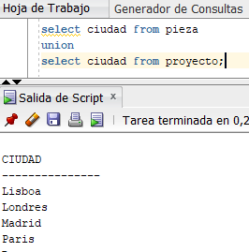

i)

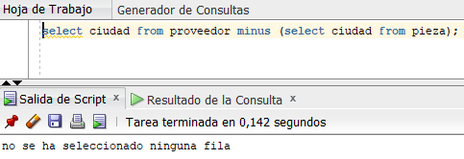

j)

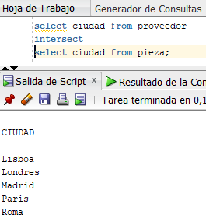

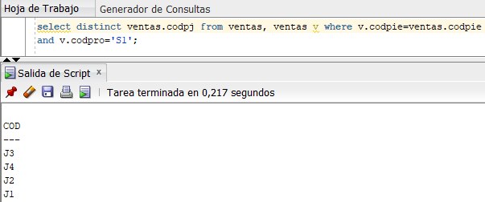k)

Tengo la duda de si estas dos consultas siguientes serían equivalentes a la de definición de alias ya que me proporcionan los mismos resultados.

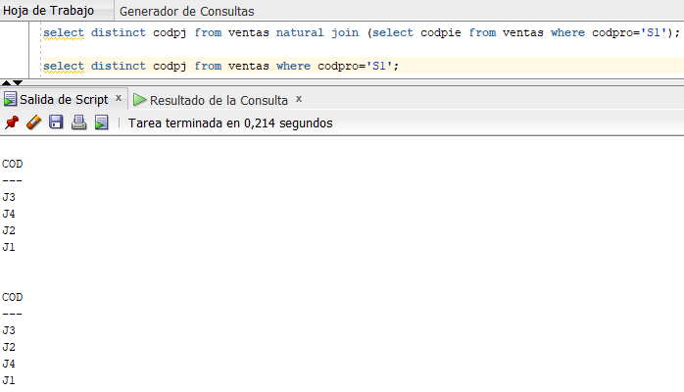

***b) Referentes a la base de datos de Alumnos, asignaturas y matriculas, resolver en álgebra Relacional y en SQL los ejercicios a,b,c,d,e,f de la relación de ejercicios “ALUMNOS,ASIGNATURAS,MATRICULAS sin resolver”, que se ha subido nueva en el directorio Seminarios/Relaciones de problemas:***

* Álgebra relacional:

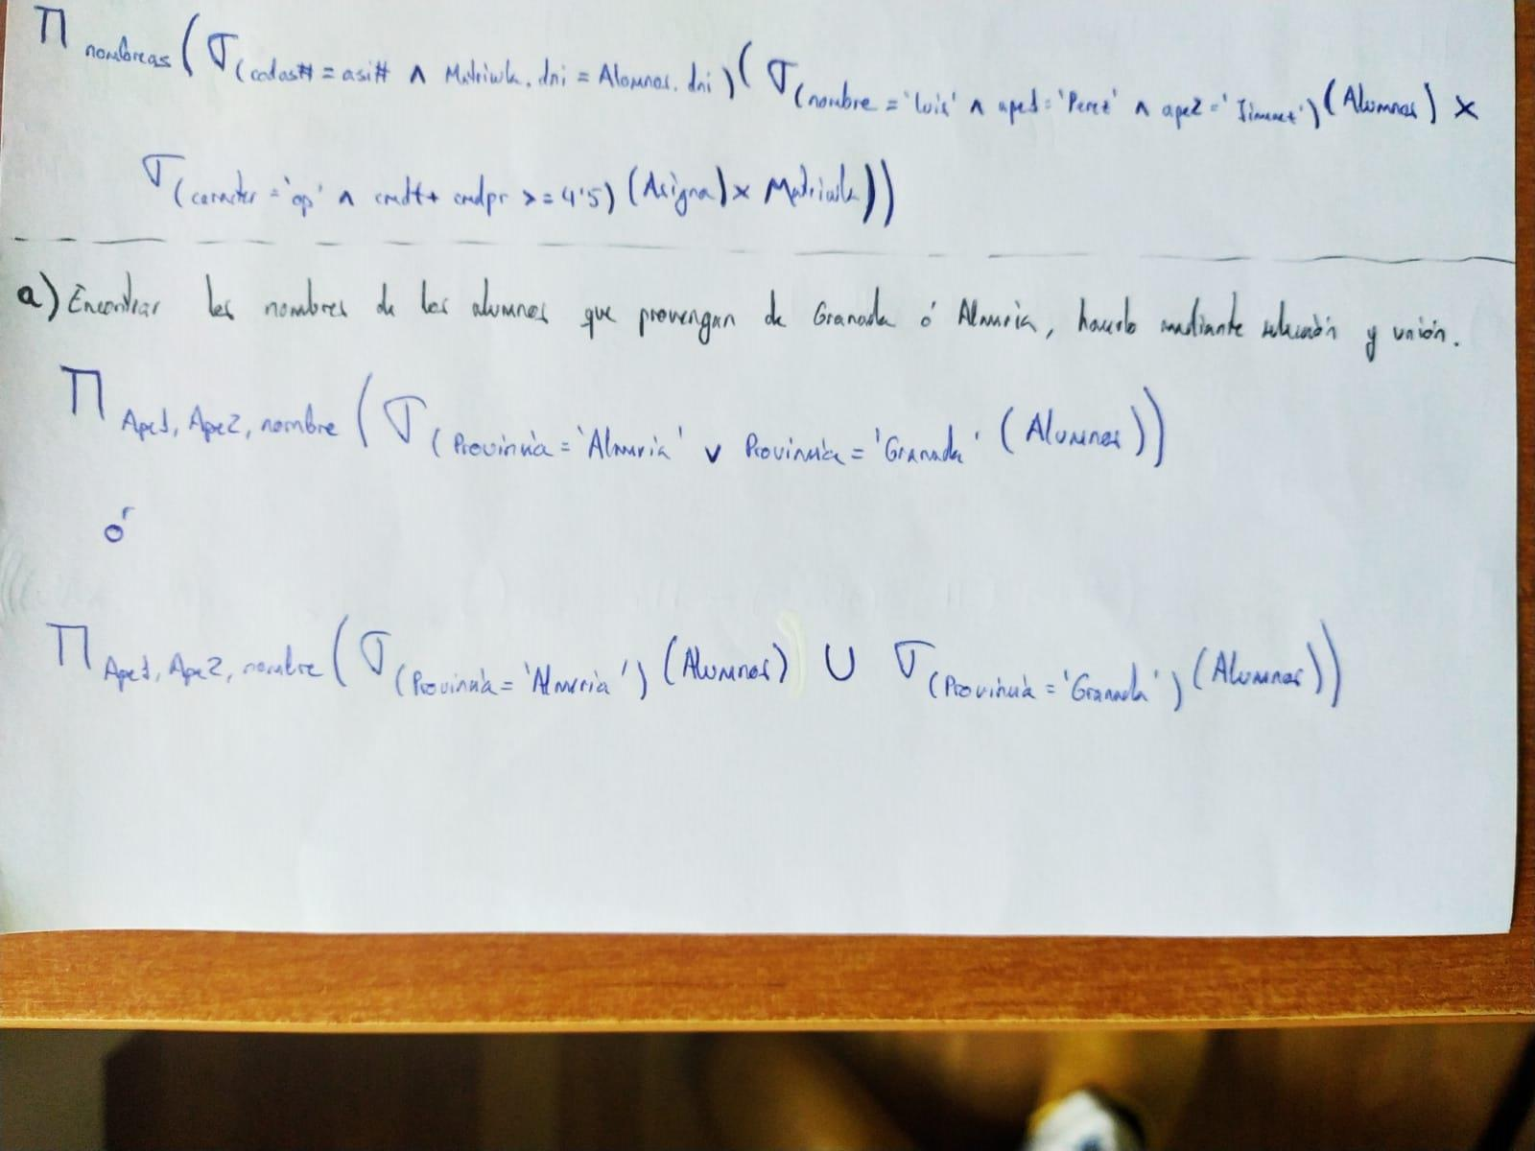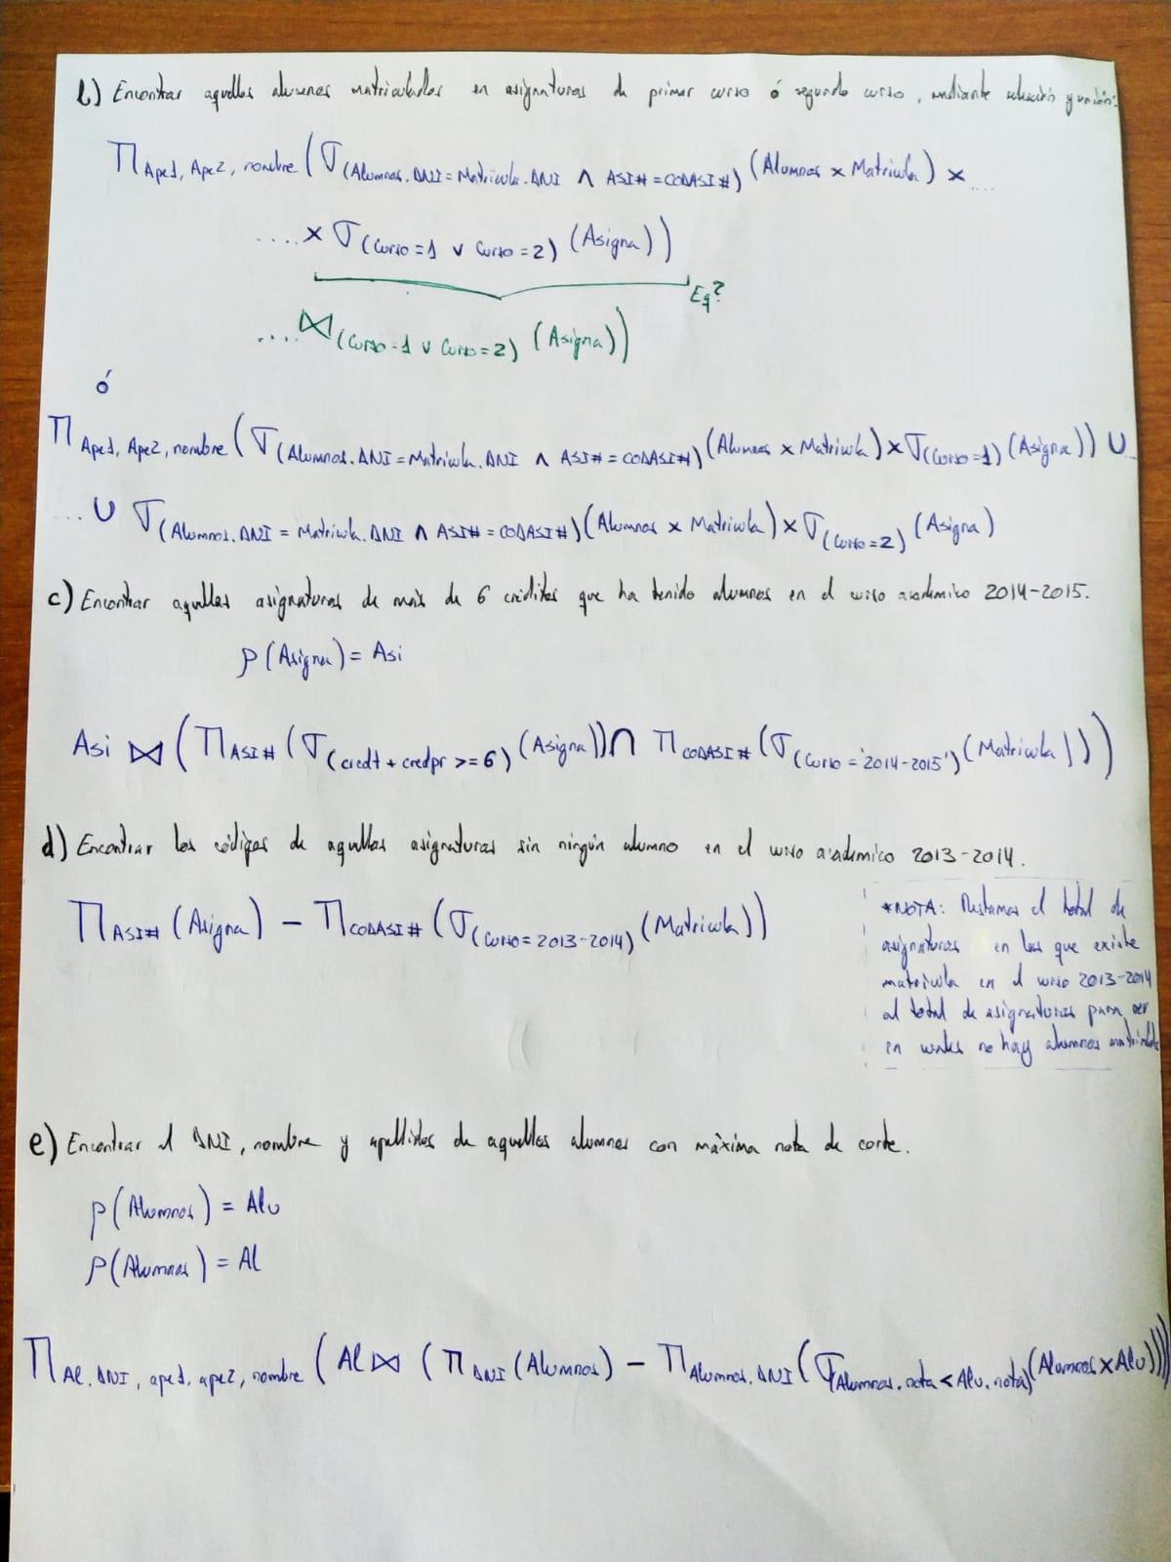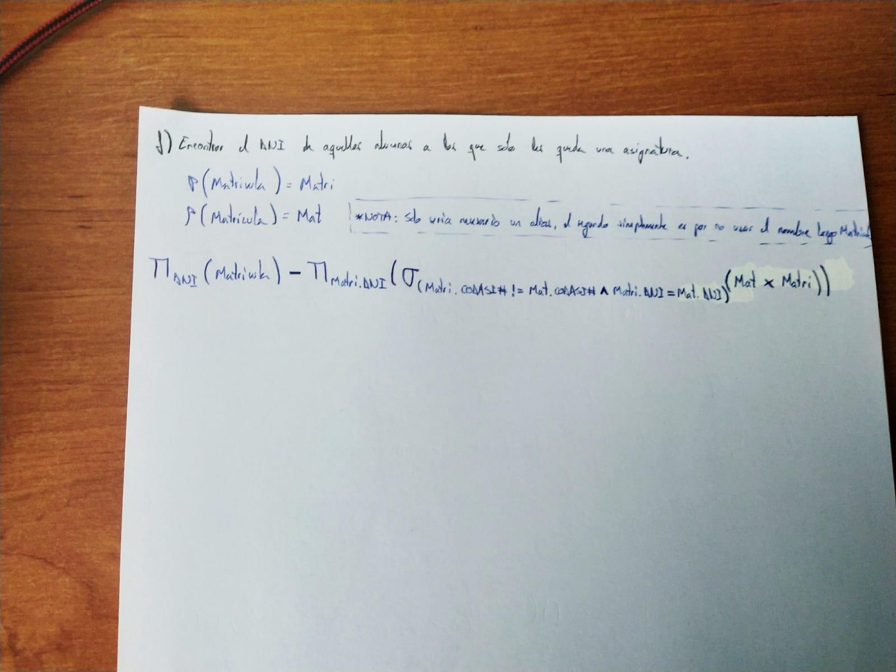

* SQL:

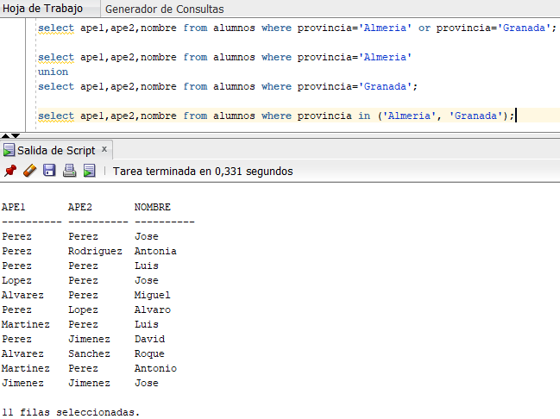a)

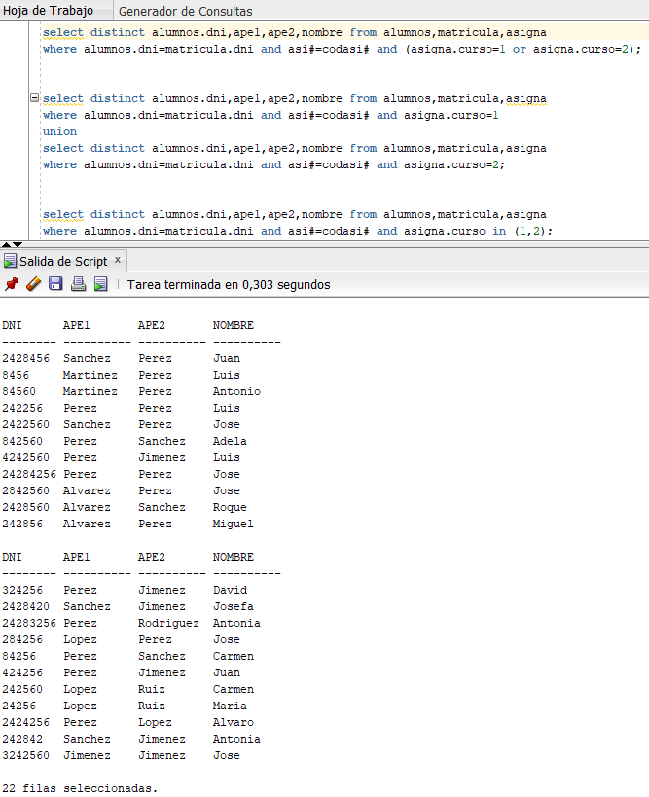b)

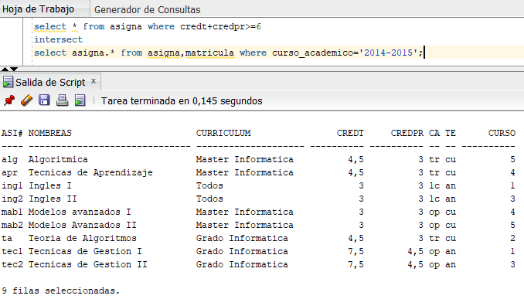c)

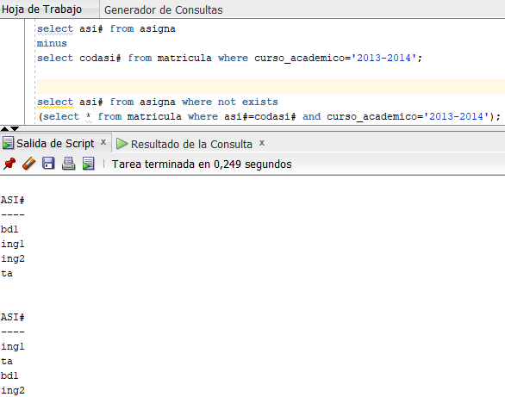d)

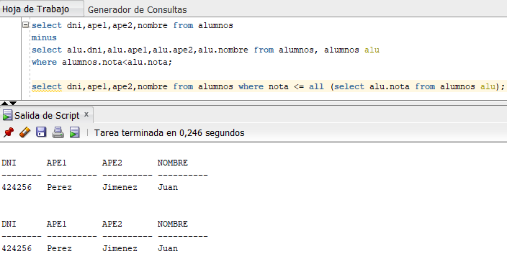e)

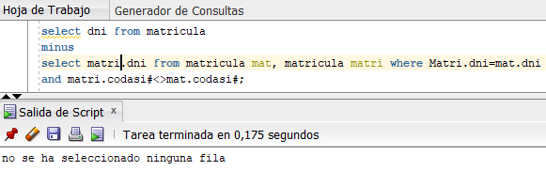f)